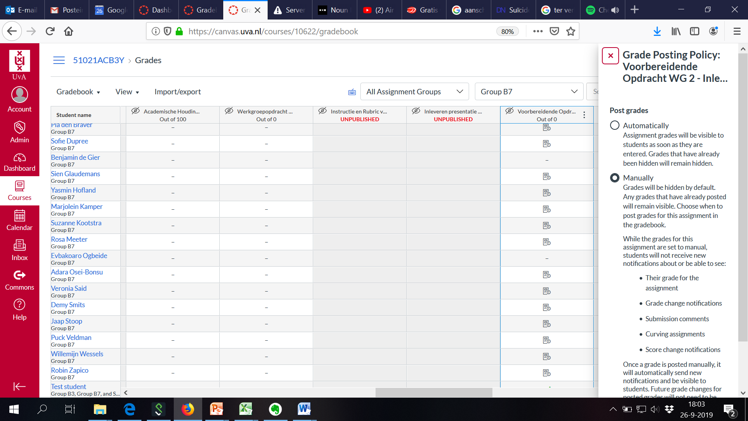

’Group 7: lijkt voor mij als of die wel is gepubliceerd.

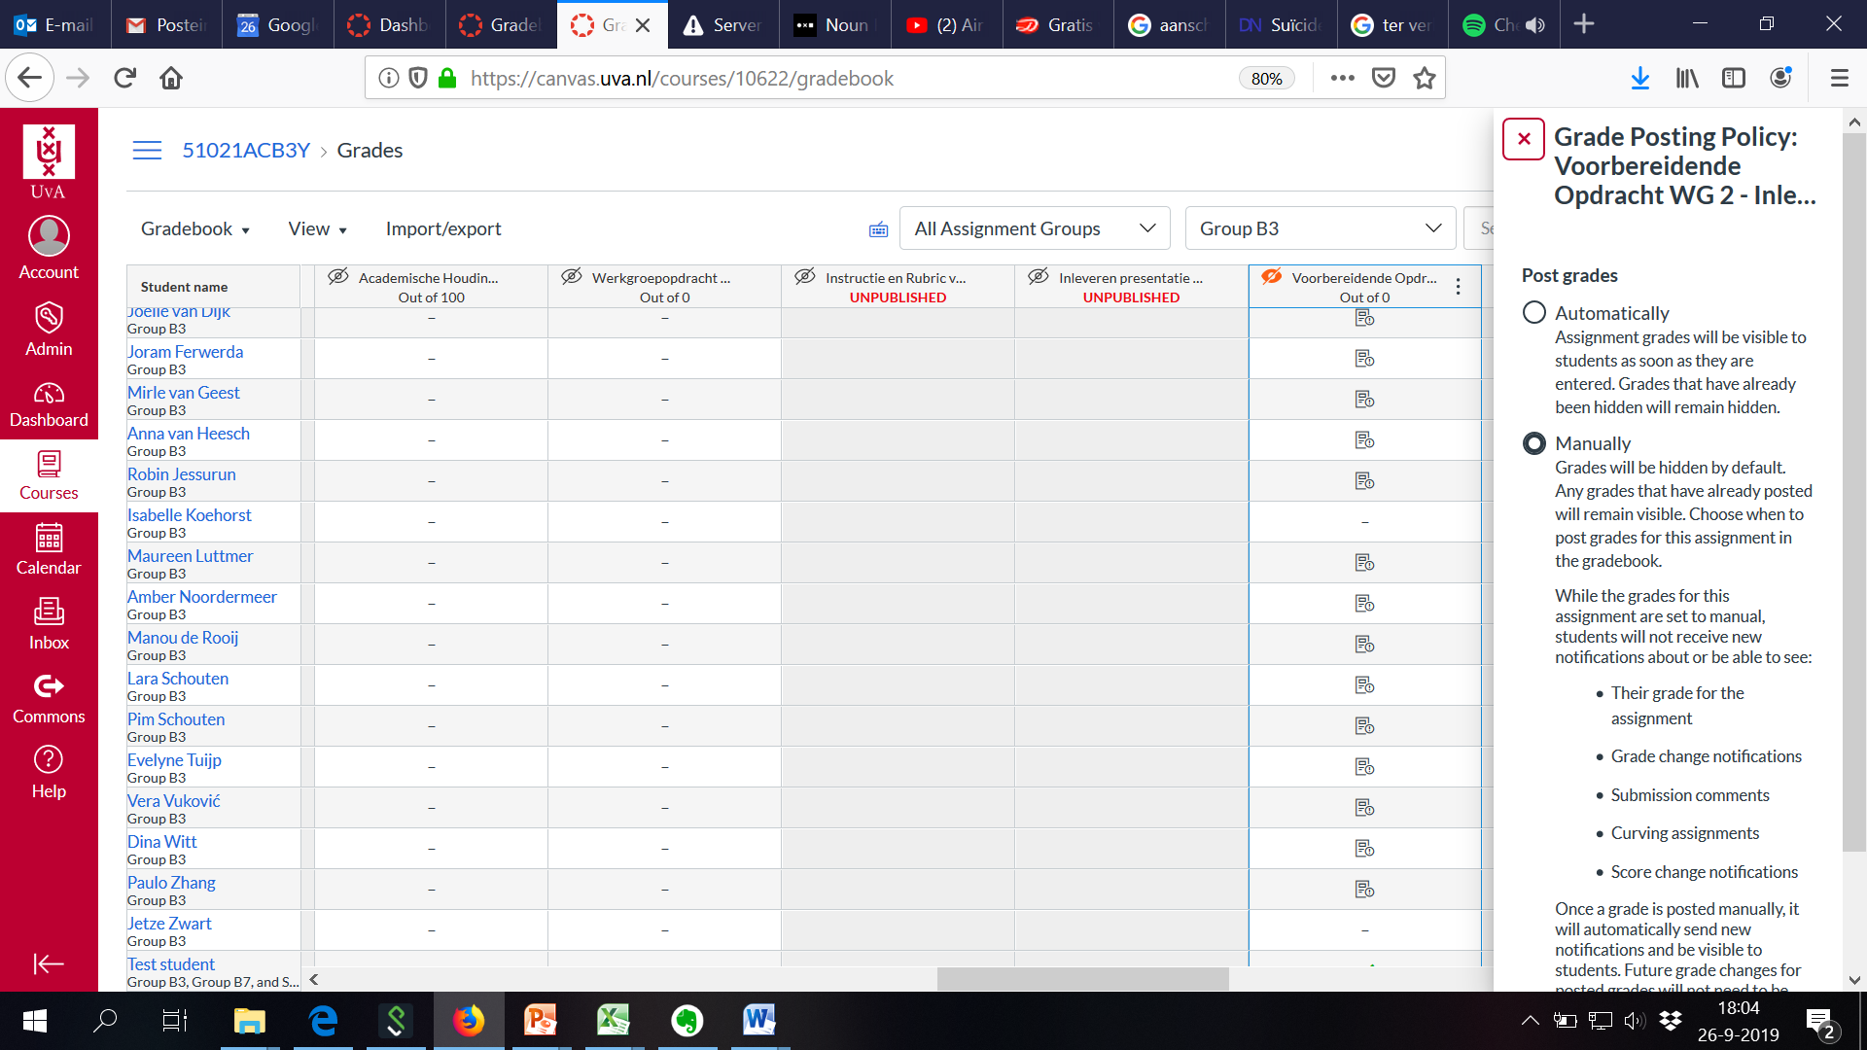

Groep 3: lijkt alles normaal.